JOGO DOS MÉTODOS CONTRACEPTIVOS
Regras: O tabuleiro (estilizado para o tema sexualidade) é do tipo "Snakes and Ladders", em que há atalhos para subir pelo tabuleiro e para descer também. Caso o aluno caia em alguma casa onde haja um atalho, pede-se que ele responda a um cartão sorteado, que pode ser uma questão ou um desafio (por exemplo, encher uma camisinha com água e observar o quão resistente ela é.). Caso responda corretamente, ele pode ou subir de posição pelo atalho ou evitar que ele caia pelo tabuleiro. Vence quem chegar primeiro ao final.

Imagem do tabuleiro:
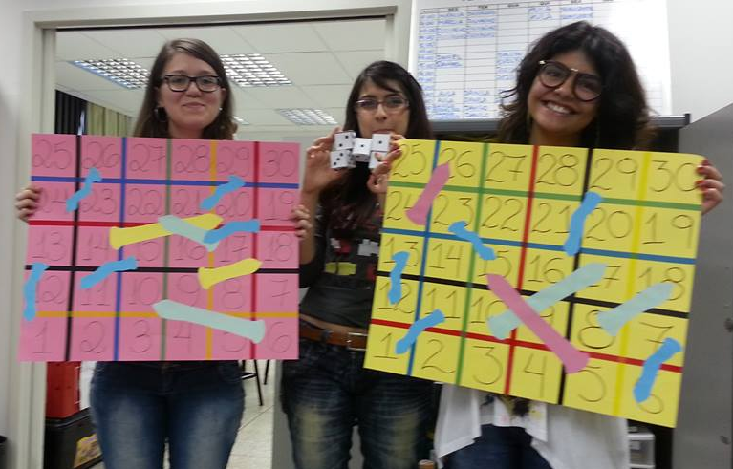

Cartões: Os cartões encontram-se na próxima página.
JOGO:
]
Cite um método contraceptivo masculino.

Cite um método contraceptivo feminino.
Cite quatro métodos contraceptivos.
Encha a camisinha feminina com água!

Encha a camisinha masculina com água!

O que é isso? (mostrar caixa de pílula anticoncepcional)
Coloque a camisinha feminina!

Coloque a camisinha no pepino!

“A vasectomia é o método em que há intervenção cirúrgica na mulher”
Verdadeiro ou falso? (F)

“Os espermicidas são produtos químicos injetados na vagina depois das relações sexuais.” Verdadeiro ou falso? (F)

“A camisinha masculina é capaz de barrar a disseminação de doenças venéreas.”
Verdadeiro ou falso? (V)
O que é a pílula do dia seguinte?
Dê um exemplo de método contraceptivo comportamental. Tabelinha;Temperatura basal; Muco cervical (método Billings); Coito interrompido.

Dê um exemplo de método contraceptivo de barreira.
Camisinha; Diafragma;Esponjas; Espermicidas;

O que é laqueadura?

O que é vasectomia?

“A camisinha feminina é tão eficaz quanto a masculina.”
Verdadeiro ou falso? (V)

“Anticoncepcionais, além de prevenir a gravidez, são também utilizadas no tratamento de acnes, endometriose, cólica e ovários policísticos.”Verdadeiro ou falso? (V)
Encha a camisinha feminina com água!

Encha a camisinha masculina com água!
O que é isso?

O que é isso?

O que é isso?

O que é o método da tabelinha? Ele funciona?
O que é coito interrompido? Ele funciona?
O que é isso?
O que é isso?

O que é isso?

Coloque a camisinha feminina!
Coloque a camisinha no pepino!

